PROJETO 1
O site consiste em um sistema e site de contato para uma academia com:
Requisitos:
1 - Site demonstrativo da empresa com itens:
-Sobre
-Local
-Contato
-Login
(Páginas já existentes)
2 - Login seria onde os usuários adm e frequentador vêem seu painel.
(Página de login existe)
3 - Painel Adm:
-Cadastro: (Página existente)
--Nome
--CPF
--Endereço
--Gênero
--Data Nascimento
--Senha
-Pagamento (Página existe)
--CPF
--Valor
--Data de pagamento
-Relatorios(Página existe)
--Total pago no mês
--Total pessoas por genero
--Atrasados
--Pesquisa nome pessoa pagamento
-Cadastro de Ficha(Página existe)
--CPF
--Data troca
--Divisao de treino
--Exercicios
-Cadastro de Exercicio(Página existe)
--Nome do exercicio
4 - Painel Frequentador:(Página existe)
-Ficha e Dias ate o próximo pagamento e Data de troca

Front-end pronto falta a parte de banco para ser feita!

Bancos para criação:
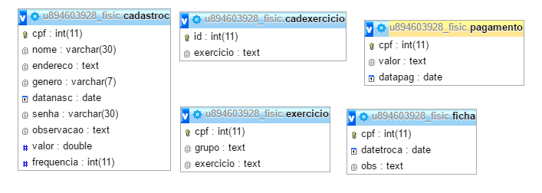

Nav-bar é divida entre nos links e o link que faz com que a página volte para o topo, ficando dentro do container.
Após existe a div About, onde ficam o conteúdo da página, com formularios ou phps que serão feitos para conexão do banco e retorno de dados.
Apóis isso o footer, com coopyright.
E por fim as funções .js do bootstrap.

Páginas como:
- Verificar.php
- Relatorio.php
- Relatóriof.php
- Pagamento.php
- Ficha.php
- Cadastro.php
- AlterarCadastro.php

Precisam ser terminadas, pois não foi iniciado a construção do banco.
Assim como todas as páginas de administração, pois não foi implementado as sections

PROJETO 2

Como não foi possivel a implementação de todas as funcionalidades foi feito a página inicial e algumas funcionalidades com os pacotes adicionais requisitados:

Modal Form.
Insert no MongoBD - Sugestões
Jquery - Manipula a DOM.
Carousel package – Imagens de patrocionios
Twbs:bootstrap – Framework front-end para desenvolvimento responsivo.
Fortawesome:fontawesome – Ícones.
Accounts-facebook – Login com o Facebook.
Facebbok-config-ui – Template de configuração do login com o Facebook.

Fui usado um formulário para sugestões(Bootstrap utilizado e Fortawesome) com conexão ao facebook(accounts-facebook), estas sugestões são cadastradas no banco Sugestões, o qual pode ser visto em um modal form escondido no Copyright, qual o admin pode logar usando:
Login:admin
Senha:admin
Logo após logado o usuário admin pode assim como deletar a sugestão caso lida e respondida, ou dar um update e marca-lá como lida. Sendo um modal-form dentro de outro.(Jquery,MongoBD,Modal-Form)
Na seção de fotos seriam colocadas fotos da academia, mas como não existiam fotos, foram colocados patrocinios.(Carousel package)

